年 組 番 名前
教材１ ―Ａ― の解答 漢字の読み
○ 一年生で習った漢字の読みをふく習しましょう。
(1)

のように数えてみましょう。
読みをひらがなで書きましょう。
六 | 五 | 四 | 三 | 二 | 一 | 漢字
ろく  (む)  (むい) | ご  (いつ) | し  (よ)  (よん) | さん  (み) | に  (ふた) | い ち | よ み
千 | 百 | 十 | 九 | 八 | 七 | 漢字
せん | ひゃく | じゅう  (じっ)  (とお) | きゅう  く  (ここの) | はち  (や)  (よう) | しち  (なな)  (なの) | よ み
 | 五つ | 四つ | 三つ | 二つ | 一つ | 漢字
 | いつつ | よつ  よっつ | みつ  みっつ | ふたつ | ひとつ | よ み
 | 十 | 九つ | 八つ | 七つ | 六つ | 漢字
 | とお | ここのつ | やつ  やっつ | ななつ | むつ  むっつ | よ み
年 組 番 名前
教材１ ―Ａ― の解答 漢字の読み
○一年生で習った漢字の読みをふく習しましょう。
(２)

日づけのよび方をおぼえていますか。
読みをひらがなで書きましょう。
。
五日 | 四日 | 三日 | 二日 | 一日 | 漢字
いつか | よっか | みっか | ふつか | ついたち | よ み
十日 | 九日 | 八日 | 七日 | 六日 | 漢字
とおか | ここのか | ようか | なのか | むいか | よ み

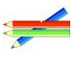
数え方はおもしろいね。たとえばえんぴつなら、
一本（いっぽん）、二本（にほん）、三本（さんぼん）・・・十本は（じっぽん）と数えるよ。

年 組 番 名前

教材１ ―Ａ― の解答 漢字の読み
○ 一年生で習った漢字の読みをふく習しましょう。
(３)
次の漢字の読みがなを（ ）にひらがなで書きましょう。

（ はな ）
花
（ ちい ）（ むし ）
小 さ な 虫

（ ゆうひ ）
夕 日

（ おお ） （ き ）
大 き な 木
（ かわ）（ みず ） 川 の 水
（ いし ）（ した ）
石 の 下

（ しろ ）（ いぬ ）
白 い 犬
（ もり ）（はやし）
森 や 林

（ くさ ）
草
（ くるま ）
車

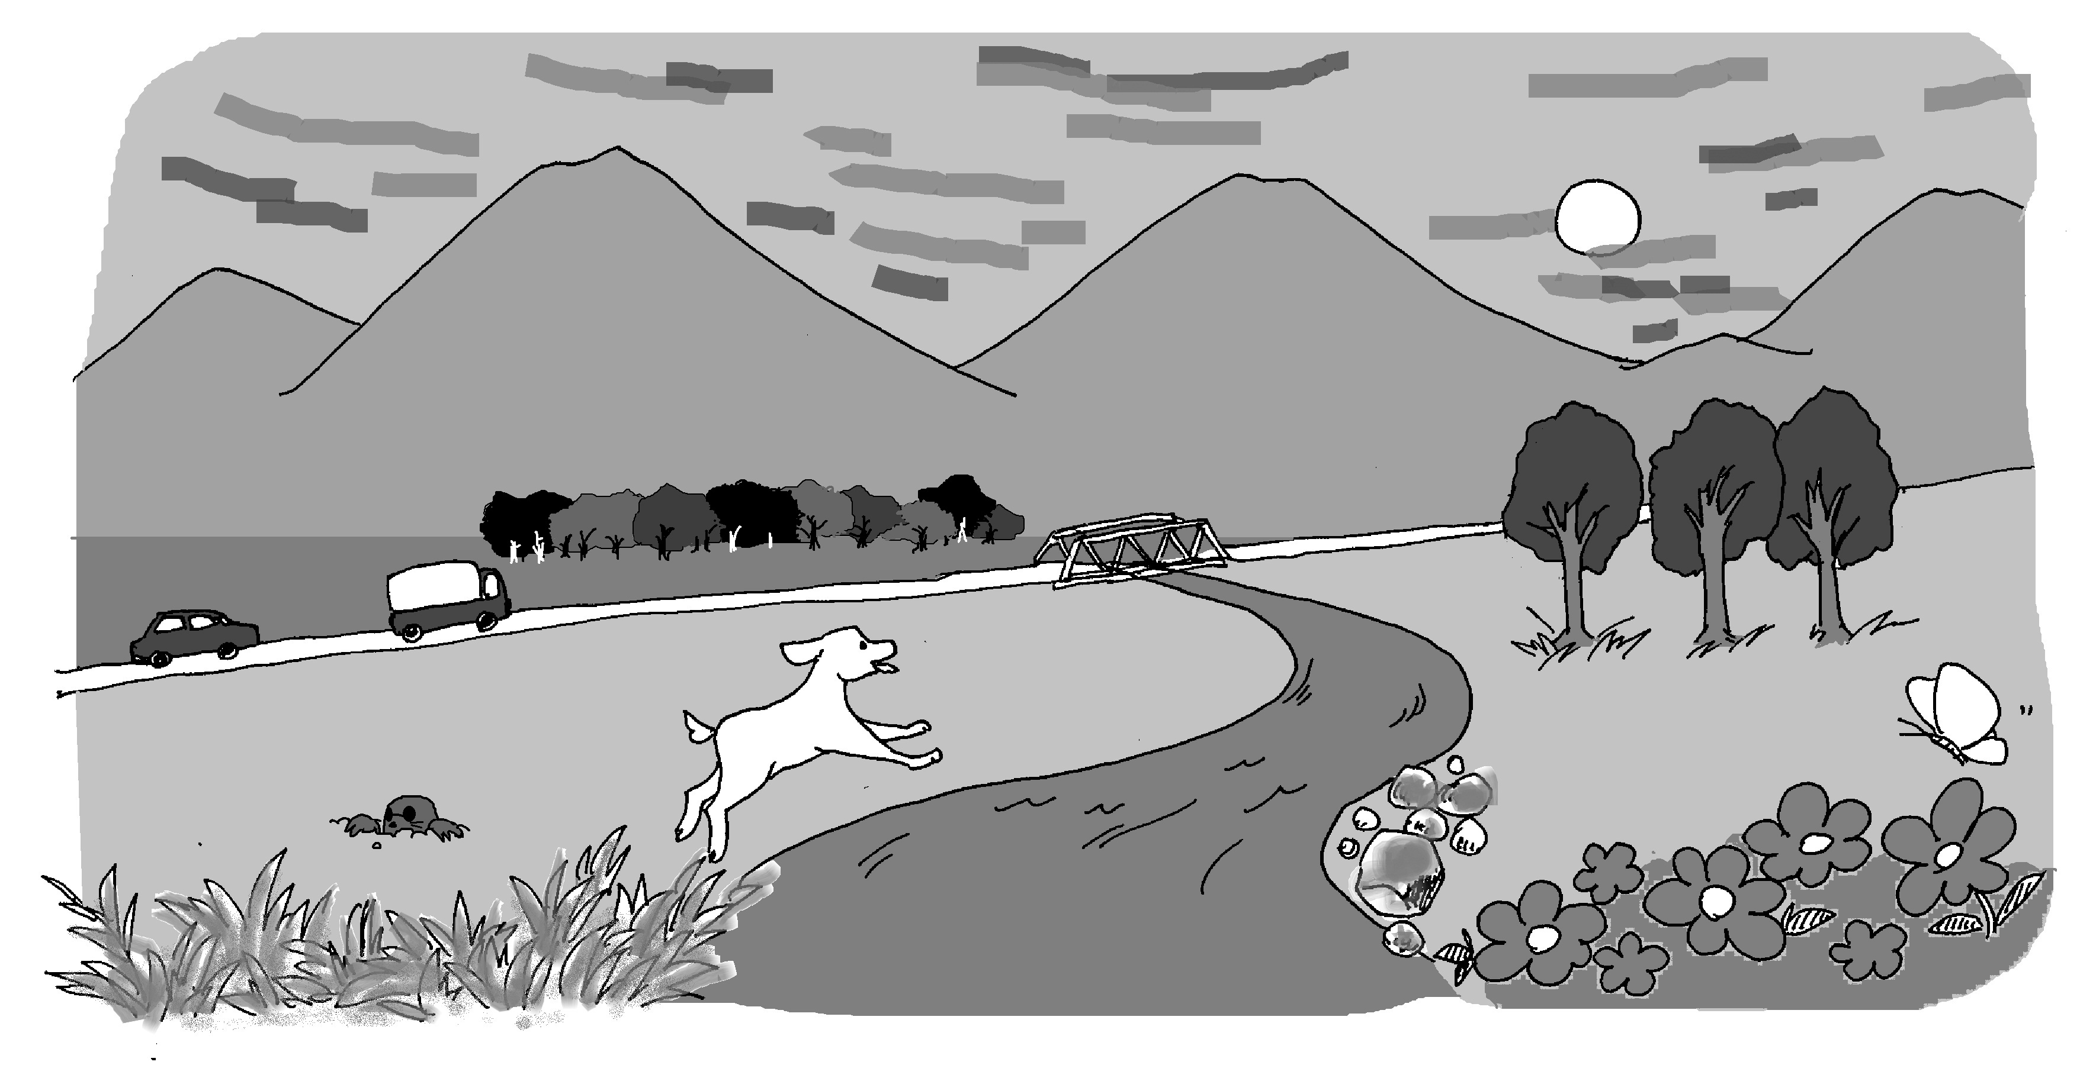
（ やま ）（ うえ ）
山 の 上
（ つち ）（ なか ）
土 の 中
年 組 番 名前
教材１ ―Ａ― の解答 漢字の読み
○ 一年生で習った漢字の読みをふく習しましょう。
(４)

足（ あし ）
学校（がっこう）
男の子（おとこのこ ）
入る（ はい る）
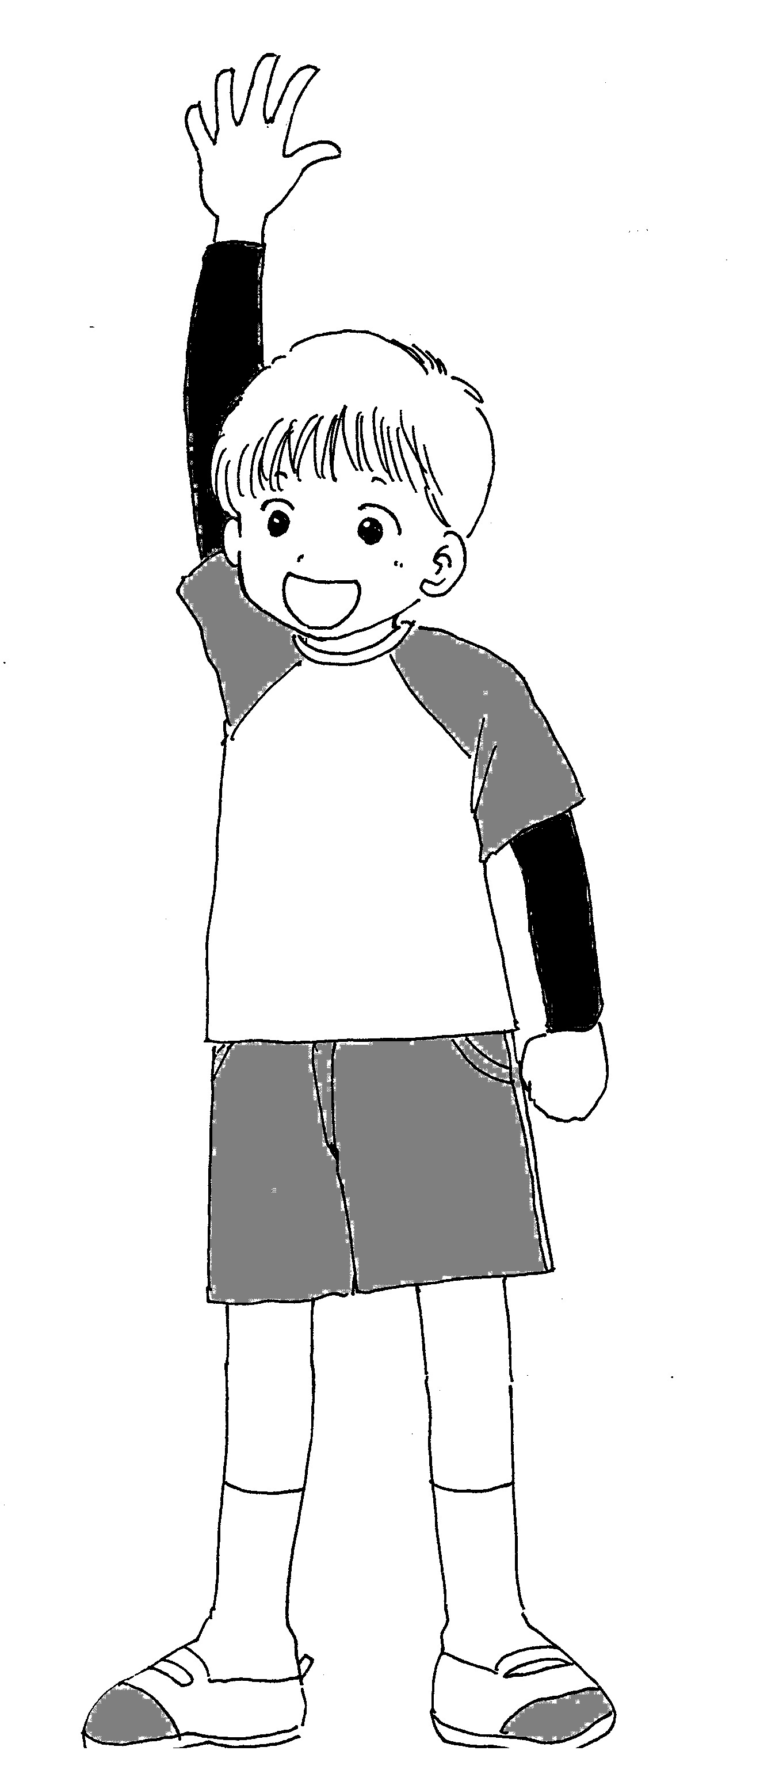

口（ くち ）
見る（ み る）
右がわ（みぎがわ）

立つ（ た つ）
目（ め ）

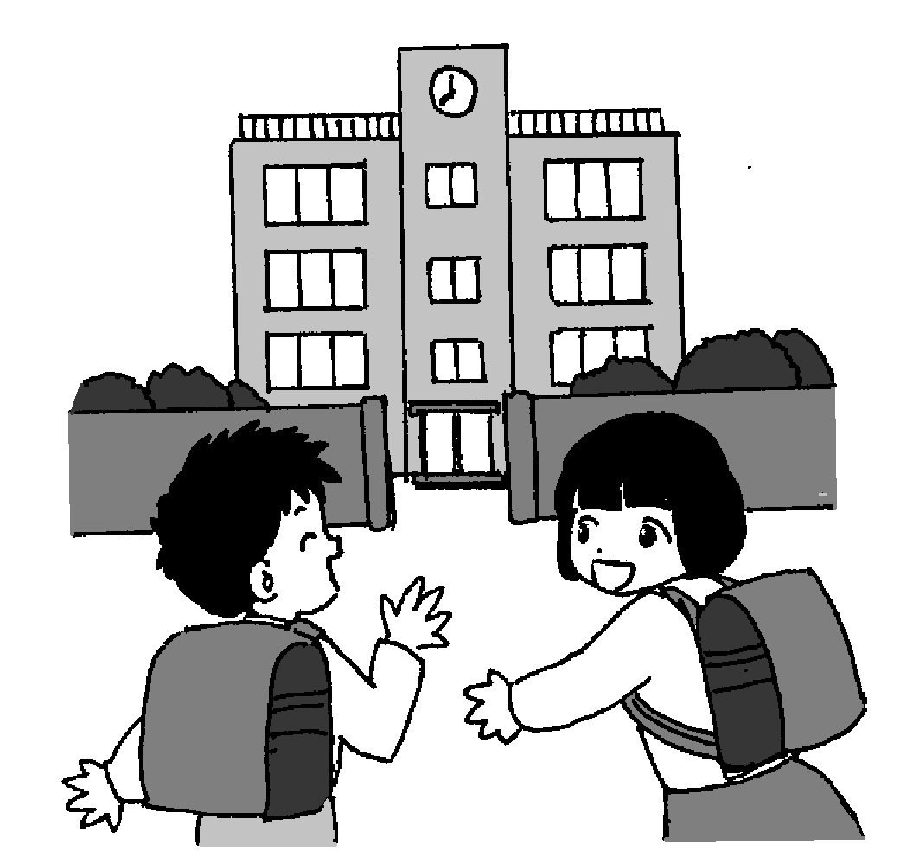
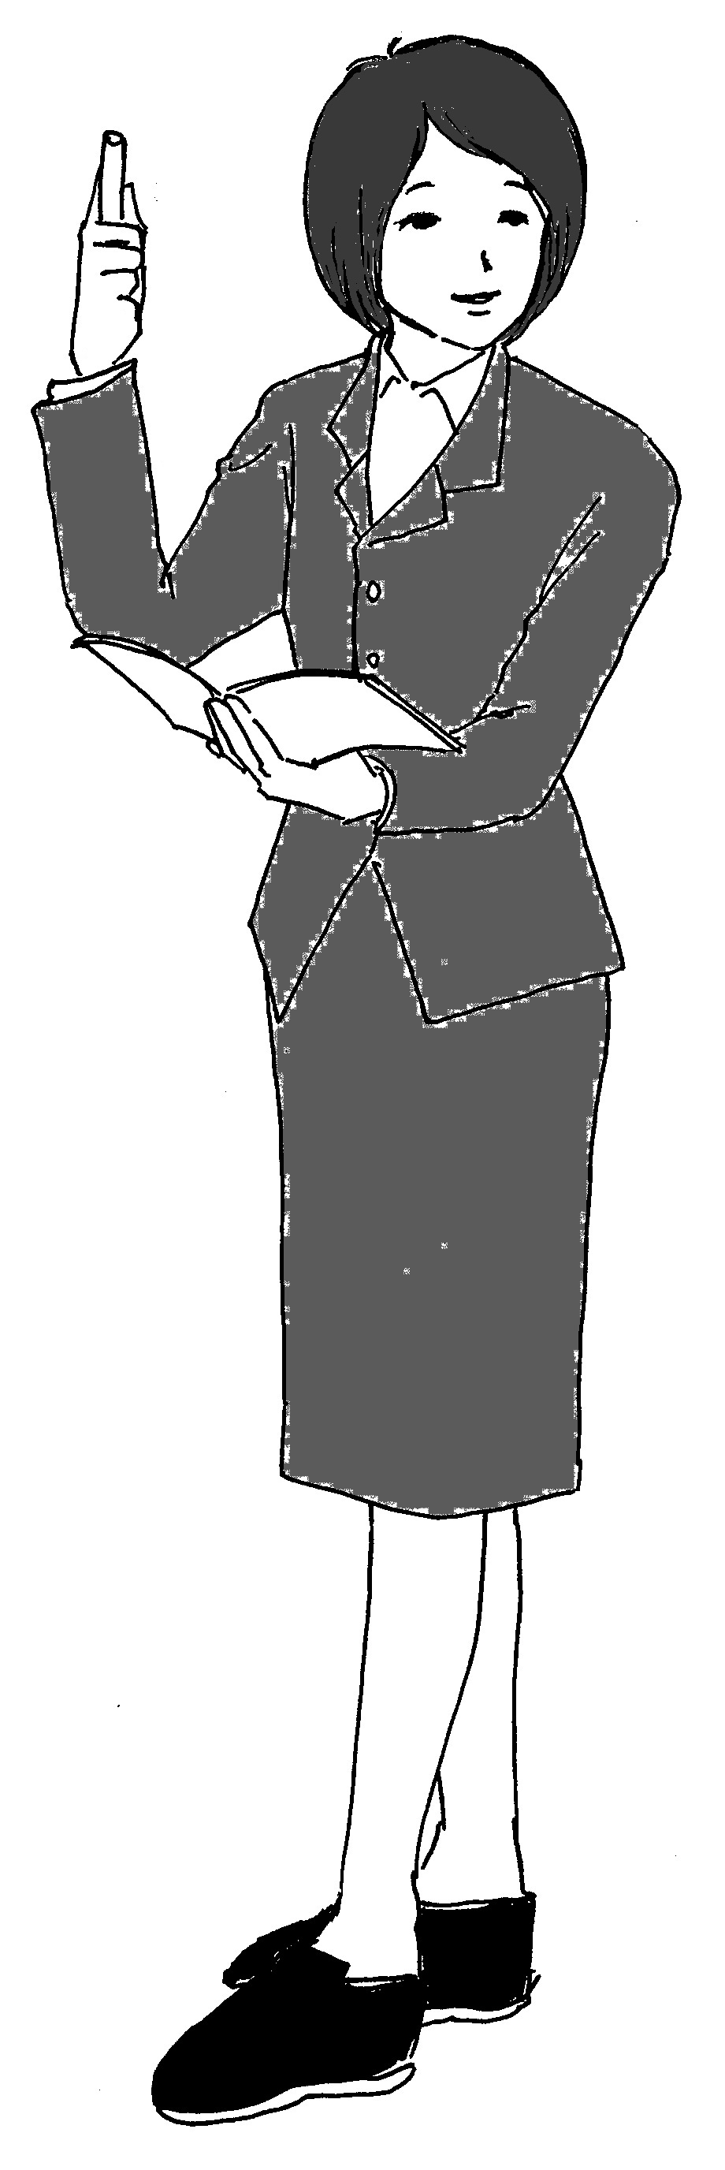
左がわ（ひだりがわ）
先生（せんせい）
手（ て ）
出る（ で る）

耳（ みみ ）

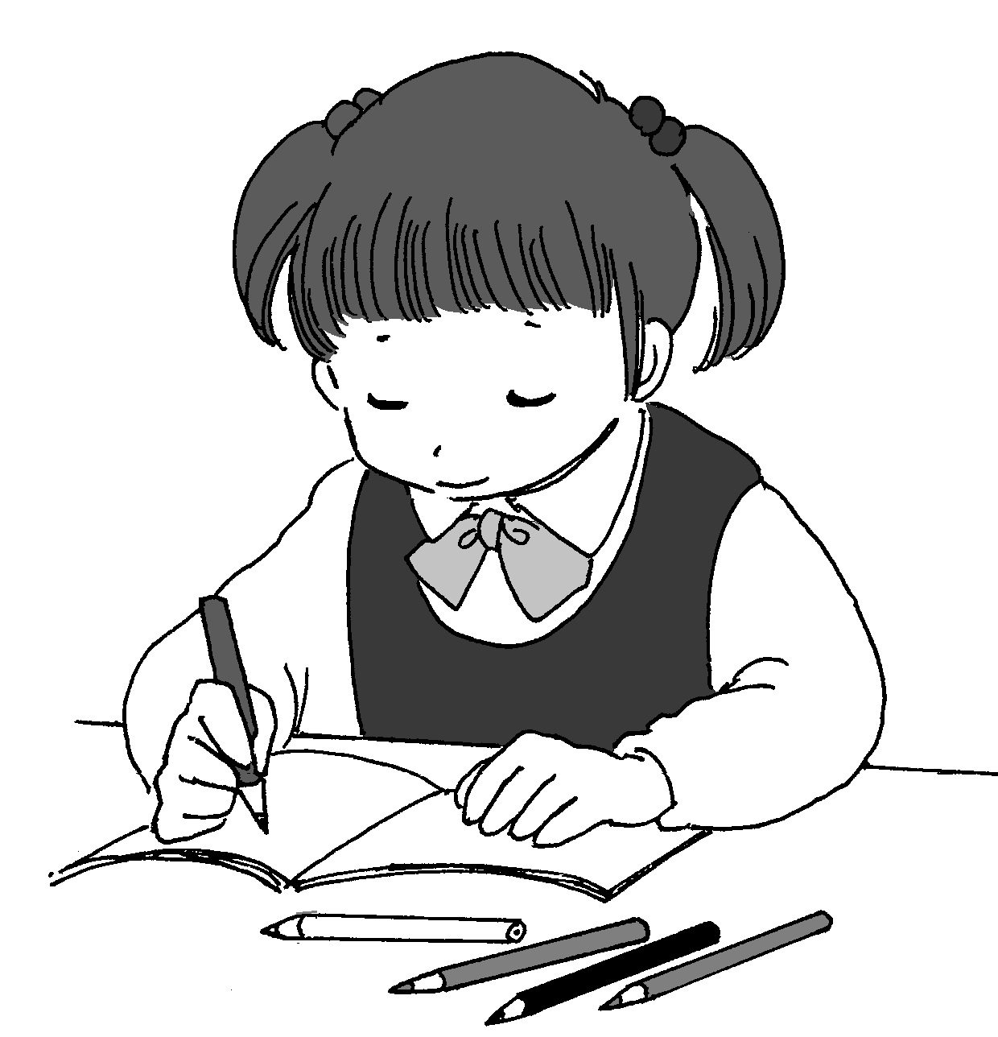
女の子（おんなのこ ）
赤（ あか ）
青（ あお ）
金（ きん ）
白（ しろ ）
文字（ もじ ）

年 組 番 名前
教材１ ―Ａ― の解答 漢字の読み
○ 一年生で習った漢字の読みをふく習しましょう。
(５)
次の文の中の を引いた漢字の読みをひらがなで
書きましょう。
・花火を見る。

・百年前の町と田んぼのようすを考える。

・大きな月が出た。

・学校を休む。

・赤い糸と白いボタンを買う。

・千円の本と百円の名ふだを買う。

・水玉もようのスカートを着る。

・明日の天気は雨だ。

年 組 番 名前
教材１ ―Ａ― の解答 漢字の読み
○ 一年生で習った漢字の読みをふく習しましょう。
(６)
次の文の中の を引いた漢字の読みをひらがなで
書きましょう。

・女王の青いドレスは美しい。

・貝がらをひろう。

・村のはずれに竹林がある。

・三年生になった。

・朝早くおきる。

・お正月まであと何日だろう。

・力もちの男の人がいる。

・学校が大すきだ。

